FOLIO # (Lo asigna el comité organizador)
Título del trabajo
Alumnos: Apellido Paterno Apellido Materno Nombre(s) *
Profesores: Apellido Paterno Apellido Materno Primer Nombre(s)*
Módulo XI:
Nombre Completo del Módulo

Resumen
Extensión mínima 100 y máximo 150 palabras. Debe redactarse en un solo bloque continuo que siga estrictamente la siguiente secuencia lógica: Antecedentes, Objetivo, Métodos, Resultados y Conclusiones.

Palabras clave: Enterobacteria, Agar MacConkey, Identificación).

Introducción
Extensión máxima de 300 palabras. Debe contextualizar el problema de estudio debidamente sustentado con citas bibliográficas en formato APA 7.ª edición (Autor, año).

Objetivo General

Deben comenzar obligatoriamente con un verbo en infinitivo

Objetivos Específicos
- Deben comenzar obligatoriamente con un verbo en infinitivo
- Obj
- Obj
- …

Metodología

Resultados y Análisis
Esta sección debe presentar de forma clara los hallazgos experimentales. Se pueden utilizar gráficas, tablas, imágenes o esquemas.

Tabla 1. Comparación in silico de moléculas sintéticas con energías de unión al receptor VKORC1
Molécula | Tipo de heterociclo | ΔG° unión  (kJ/ mol)
4-(4,5-difenil-1h-imidazol-2-il)-n,n-dimetilamina | Imidazol | -8.497
1,3,5-trifenil-1h-pirazol | Pirazol | -8.095
4-(4-metoxifenil)-6-metil-2-oxo-1,2,3,4-tetrahidopirimidina-5-carboxilato de etilo | Pirimidina | -6.904
2-(4-metoxifenil)-1h-bencimidazol | Bencimidazol | -6.908
dietil-4-(4metoxifenil)-2,6-dimetil-1,2-dihidropiridina-3,5-dicarboxilato | Dihidropiridina | -6.684
dietil-4-(3hidroxifenil)-2,6-dimetil-1,4-dihidropiridina-3,5-dicarboxilato | Dihidropiridina | -6.337

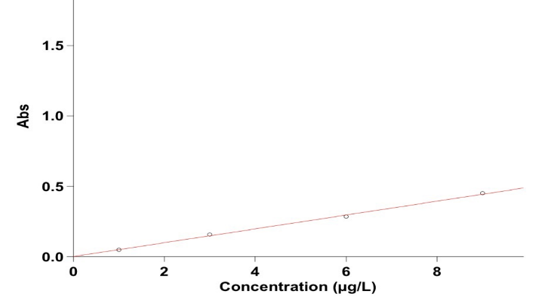

Figura 5. Curva de calibración de Felodipino estándar en SA pH 6.5

Conclusiones
Deben ser redactadas de forma clara y concisa, fundamentándose directamente en el nivel de cumplimiento de los objetivos planteados en la introducción.

Referencias Bibliográficas (Máximo 5)
- Deben redactarse en formato APA 7.ª edición.

